Taller de la Salud del Cerebro
MÓDULO 3: Neuroplasticidad y Gimnasio Mental

El Cerebro Eléctrico

¿Pueden escuchar el sonido del proyector?, ¿El bullicio que hay afuera del salón? En un esfuerzo para escuchar, ustedes acaban de mandar una oleada de actividad eléctrica a través de millones de células cerebrales. Mientras lo hacen, ustedes están cambiando su cerebro. Están haciendo que sus células cerebrales se enciendan.

Ahora cambien su atención a las palabras en la parte superior de la diapositiva. En este preciso momento, su cerebro está mandando sangre extra al lado izquierdo así como a la parte posterior de su cerebro. Este es el combustible para la electricidad que necesita para transformar las palabras que están leyendo en pensamientos.

Conforme leen y escuchan, estarán cambiando su cerebro permanentemente. Las palabras que leen y oyen dejarán un rastro débil de electricidad en ustedes. Esta red eléctrica es su cerebro y está cambiando, continuamente se está moldeado, esculpiendo por lo que ven, por lo que hacen, por lo que sienten, por lo que piensan; por sus experiencias. Ustedes pueden dirigir esta actividad, como lo han hecho aquí escuchando y leyendo. Pueden guiar la actividad de su cerebro eléctrico.
(Adaptado de Escultura de la Mente de Ian Robertson, 1999. Bantam Books: Londres)

Escultura Mental

Las conexiones del Cerebro Eléctrico

Coloque estas etiquetas a la caricatura debajo:
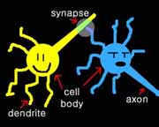
Cuerpo celular Sinapsis Axón Dendrita

Escultura Mental

Principio de Hebb #1:

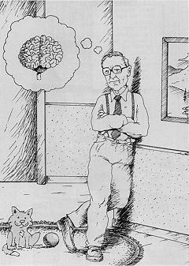
Principio de Hebb #2:

Donald Hebb, 1949

El Gimnasio Mental

Mientras más seguido se enciendan las células juntas, es más probable que trabajen juntas (se comuiniquen)
¡PRACTIQUEN, PRACTIQUEN, PRACTIQUEN!

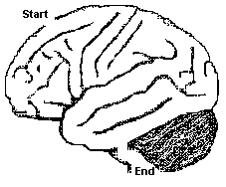
INICIO

FIN

Tarea en casa
- Prueba de lectura

Les hemos proporcionado 1 lectura relacionada con la neuroplasticidad. Léanla para la próxima sesión. Les ayudará a reforzar algunos de los conceptos aprendidos en la sesión de hoy. Mientras lean, anoten algunos puntos que quisieran discutir en la próxima sesión.

- Ejercicios para el cerebro

Los ejercicios para el cerebro de esta semana son laberintos y sopas de letras. Las sopas de letras les ayudarán a reforzar algunos de los conceptos vistos en las últimas dos sesiones. Los laberintos fueron incluidos para demostrar la neuroplasticidad en acción. Les hemos dado tres laberintos, uno fácil, otro moderado y otro difícil. Traten de completar cada uno dos veces. Comenzando por el fácil. Registren el tiempo que les lleva completar el laberinto cada vez.

Ejemplo de laberinto:

Intento #1 Intento #2
Tiempo para completarlo: Tiempo para completarlo:
Sopa de letras

LISTA DE PALABRAS
LA NEURONA

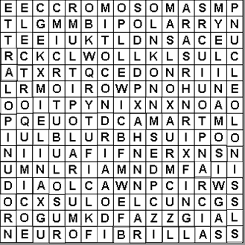
Axón
Bipolar
Cromosomas
Dendrita
Electroquímico
Micra
Microtúbulos
Mitocondria
Multipolar
Mielina

Neurofibrillas
Neurona
Nissl
Nudo
Nucleolo
Núcleo
Soma
Unipolar

LA CORTEZA
LISTA DE PALABRAS

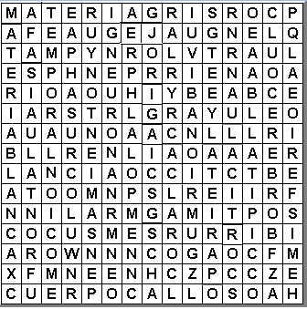
Afasia
Cerebral
Cerebro
Cuerpo calloso
Cortical
Emoción
Frontal
Glía
Materia gris
Giro
Hemisferio
Lenguaje
Lóbulo
Neurona
Occipital
Parietal
Planeación
Surco
Temporal
Pensamiento
Materia blanca
Pensar

LABERINTO # 1
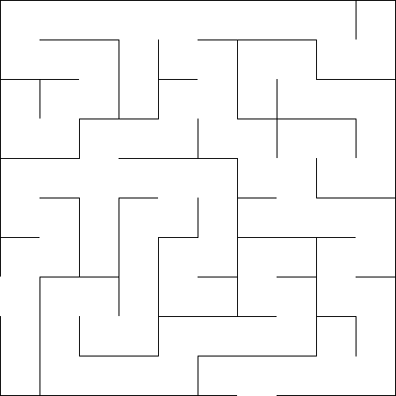

Intento # 1
Tiempo para completarlo:

Intento # 2
Tiempo para completarlo:
LABERINTO # 2

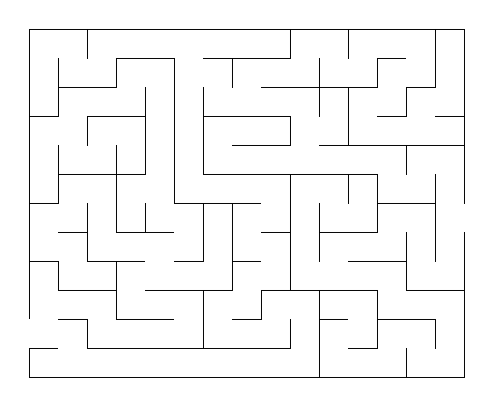
Intento # 1
Tiempo para completarlo:

Intento # 2
Tiempo para completarlo:
LABERINTO # 3

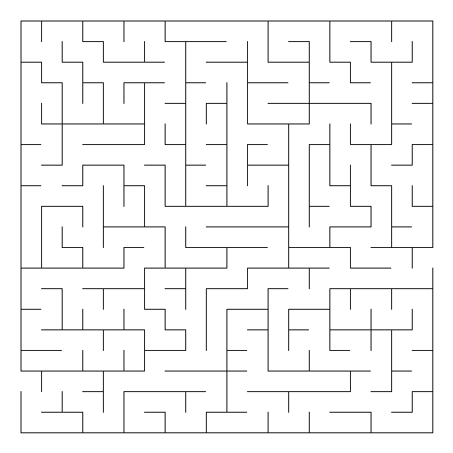
Intento # 1
Tiempo para completarlo:
Intento # 2
Tiempo para completarlo:

Notas MÓDULO 3

